**讨论**

C:\Users\cuiyh\AppData\Roaming\Tencent\Users\247476657\QQ\WinTemp\RichOle\)SFJ~1[@J1BCLI2~VYD826X.png

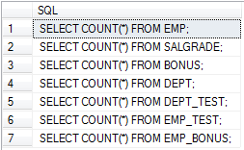

使用SQL来生成SQL语句在创建可移植脚本方面非常有用，例如，可能需要在多种环境中测试。另外，正如上面的例子中所见，使用SQL来生成SQL对于执行批量维护也是十分方便，并且还可以一次查询出多个对象的信息。使用SQL来生成SQL是非常简单的操作，如果对其多次练习的话还会变得更容易。